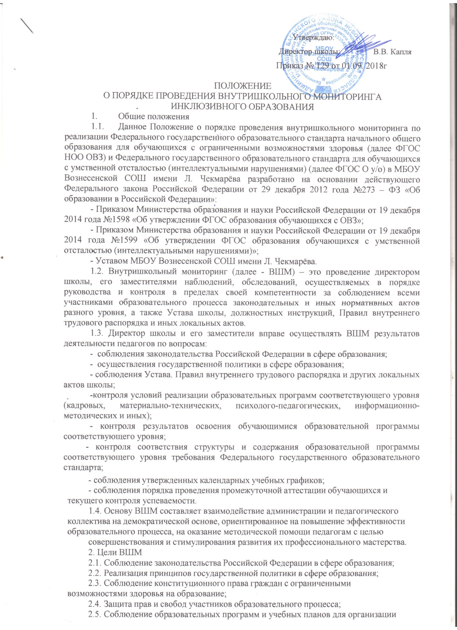

образовательного процесса для обучающихся с ограниченными возможностями здоровья;
  - Совершенствования механизма управлением качеством специального (коррекционного) образования, формирование условий для получения детьми с ограниченными возможностями здоровья образования, в том числе по программам дополнительного образования, коррекции нарушений развития и социальной адаптации на основе специальных педагогических подходов;
  - Повышение эффективности результатов учебного и воспитательного процессов, социально-психологической реабилитации детей с ограниченными возможностями здоровья, ответственности за конечный результат;
  - Проведение анализа и прогнозирование тенденций образовательного
процесса, руководствуясь оцениванием уровня продвижения обучающихся и активизации учебного и воспитательного процессов.
- Задачи ВШМ
  - Осуществление мониторинга исполнения законодательства Российской Федерации в сфере образования;
  - Выявление соответствия существующих и создаваемых условий реализации ФГОС НОО ОВЗ и ФГОС О у/о в школе нормативным требованиям;
  - Проверка уровня достижения планируемых результатов освоения обучающимися образовательной программы соответствующего уровня;
  - Анализ результатов деятельности педагогических работников в условиях реализации ФГОС НОО ОВЗ и ФГОС О у/о;
  - Выявление отрицательных и положительных тенденций в организации образовательного процесса и разработка предложений по их устранению;
  - Оказание методической помощи педагогам, в том числе по формированию у обучающихся универсальных учебных действий;
  - Информационно-аналитическое обеспечение принятия управленческих решений, обоснованное прогнозирование образовательного процесса.
- Направления ВШМ
  - Требования к качеству результатов: оценка образовательных результатов, достигаемых школой;
  - Требования к качеству процесса: оценка качества условий образовательной деятельности;
  - Требования к структуре образовательных программ: оценка качества управленческой деятельности всех субъектов образовательной деятельности по принципу
«распределенной ответственности».
- Функции ВШМ
  - Информационно-аналитическая - получение информации о состоянии образовательного процесса и условиях его организации, ее анализ (интерпретация) для
принятия целесообразных управленческих решений;
  - Контрольно-диагностическая - оценка ситуации в сопоставлении реального положения дел и нормативов (к которым относятся, например, планируемые результаты освоения образовательных программ соответствующего уровня, требования к реализации ФГОС НОО ОВЗ и ФГОС О у/о);
  - Стимулирующая - превращение мониторинга в инструмент развития профессионального личностного потенциала педагогов и общего развития обучающихся.
- Организационные формы, виды и методы мониторинга
  - Основной формой мониторинга является:
- проверка результатов деятельности образовательной организации с целью установления исполнения законодательства и иных нормативных документов, в том числе решений, приказов, указаний и распоряжений органов исполнительной власти в сфере образования;
- последствия реализации принятых решений, имеющих нормативно-правовую силу.
  - ВШМ осуществляется директором школы и его заместителями, а также другими специалистами в рамках полномочий, определенных приказом, согласно утвержденному плану контроля.
  - Виды ВШМ:
- Контроль в виде плановой проверки, осуществляемый в соответствии с утвержденным планом-графиком, обеспечивающий периодичность и исключающий нерациональное дублирование в организации проверок;
- Оперативный контроль, осуществляемый в целях установления и проверки сведений о нарушениях, указанных в обращениях граждан и организаций, и урегулирования конфликтных ситуаций в отношениях между участниками образовательного процесса;
- Контроль в виде мониторинга, позволяющий осуществлять постоянное наблюдение за нормируемой деятельностью общеобразовательной организации, сбор и обработку информации для эффективного решения задач управления;
- Контроль в виде административной работы, осуществляемой директором с целью проверки успешности обучения в рамках текущего контроля успеваемости и промежуточной аттестации обучающихся с ограниченными возможностями здоровья.
  - По совокупности вопросов, подлежащих проверке, контроль работы
педагогов может проводиться в виде тематических (одно направление деятельности) или комплексных проверок (два и более направления деятельности).
  - Методы ВШМ:
- документальный контроль;
- наблюдение за организацией образовательного процесса для обучающихся с ограниченными возможностями здоровья;
- экспертиза;
- анкетирование;
- опрос участников образовательного процесса;
- контрольные срезы освоения образовательных программ;
- иные правомерные методы, способствующие достижению цели контроля.
  - Объекты ВШМ:
- учебный процесс;
- воспитательный процесс;
- процесс коррекционной работы;
- методическая работа;
- психологическое состояние ученического и педагогического коллективов;
- обеспеченность учебно-воспитательного процесса необходимыми условиями.
- Основные правила проведения ВШМ
  - Внутренний инспекционный мониторинг организует и осуществляет
директор школы или, по его поручению, заместители директора, другие специалисты.
  - Периодичность и виды инспектирования результатов деятельности должностных лиц определяются необходимостью получения объективной информации о реальном состоянии дел и результатах педагогической деятельности с обучающимися с ограниченными возможностями здоровья.
  - Нормирование и тематика проверок находятся в исключительной компетенции директора школы.
  - Все мероприятия ВШМ - одной из форм управленческой деятельности, влияющей на эффективность основного вида деятельности образовательной организации - образовательной, включают в себя:
- вопросы, цели и объекты проверки;
-виды, формы и методы контроля;
- сроки и ответственные, осуществляющие контроль;
- оформление результатов контроля и исполнения принятых управленческих решений, отражаются в отдельном разделе ежегодного плана работы образовательной организации и графиках основных мероприятий.
  - Мероприятия ВШМ разрабатываются и включаются в качестве отдельного раздела в план работы МБОУ Вознесенской СОШ имени Л. Чекмарёва на учебный год, утверждаемый директором.
  - Перед началом проверки, лицо, ее осуществляющее, разрабатывает план- задание, в котором определяет конкретные вопросы проверки и сроки ее проведения, обеспечивает достаточную информированность проверяемого должностного лица. План- задание утверждается директором школы.
  - При проведении планового контроля не требуется дополнительного предупреждения педагогов, если в месячном плане указаны сроки контроля. В экстренных случаях директор и его заместители могут посещать уроки педагогов без предварительного предупреждения.
  - В случае проведения предварительных проверок педагог предупреждается не менее, чем за один день до посещения уроков.
  - В экстренных случаях педагог предупреждается не менее, чем за один час до посещения уроков. Экстренным случаем считается жалоба на нарушение прав ребенка, законодательства Российской Федерации в сфере образования.
  - Кроме плановых проверок, основаниями контроля являются:
- заявление педагога на аттестацию;
- задание руководства органов исполнительной власти в сфере образования;
- проверка состояния дел для подготовки управленческих решений, которое должно быть оформлено документально;
- обращение физических и юридических лиц по поводу нарушений в сфере образования
- оперативное инспектирование.
  - В качестве экспертов к участию в контроле могут привлекаться другие
(компетентные) организации и специалисты.
  - В этом случае директор:
- издает приказ о сроках и теме предстоящей проверки;
- устанавливает срок предоставления итоговых материалов, план-задания;
- определяет продолжительность тематических и комплексных проверок (не превышающих 10 дней);
- количество посещаемых уроков (не более 5), других занятий и мероприятий.
  - Эксперты имеют право запрашивать необходимую информацию, изучать документацию, относящуюся к предмету ВШМ.
  - При обнаружении в ходе ВШМ нарушений законодательства Российской Федерации в сфере образования о них сообщается директору школы.
  - В целях обеспечения информированности педагогов, мероприятия ВШМ, предусмотренные годовым и месячным планами, с указанием сроков и ответственных исполнителей, своевременно доводятся до педагогического коллектива.
- Примерный перечень вопросов, подлежащих мониторингу
Директор школы и (или) по его поручению заместитель директора или эксперты вправе осуществлять контроль результатов деятельности работников по вопросам:
  - Осуществления государственной политики в сфере образования детей с ограниченными возможностями здоровья;
  - Использования финансовых и материальных средств в соответствии с нормативами и по назначению;
  - Использования методического обеспечения в образовательном процессе детей с ограниченными возможностями здоровья;
  - Реализации утвержденных образовательных программ, в том числе дополнительного образования, учебных планов, планов воспитательной работы для детей с ограниченными возможностями здоровья;
  - Соблюдения утвержденных календарных учебных графиков;
  - Соблюдения Устава, Правил внутреннего трудового распорядка и иных локальных актов МБОУ Вознесенской СОШ имени Л. Чекмарёва;
  - Порядка проведения промежуточной аттестации обучающихся с ограниченными возможностями здоровья;
  - Организаций горячего питания в целях охраны и укрепления здоровья обучающихся;
  - Другим вопросам в рамках компетенции директора школы.
- Результаты мониторинга
  - Результаты ВШМ оформляются в виде:
- аналитической справки;
- справки о результатах проверки;
- доклада о состоянии дел по проверяемому вопросу;
- текста выступления на педагогическом совете;
- заседаний методический объединений.
Итоговый материал должен содержать констатацию фактов, выводы и, при необходимости, предложения.
  - Информация о результатах проведенного инспектирования доводится до сотрудников школы в течение 7 дней с момента завершения проверки.
  - Должностные лица после ознакомления с результатами проверки должны поставить подпись под итоговым материалом, удостоверяющую то, что они поставлены в известность о ее результатах. При этом они вправе сделать запись в итоговом материале о несогласии с результатами проверки в целом или по отдельным фактам и выводам.
  - По итогам ВШМ, в зависимости от его формы, целей и задач и с учетом реального положения дел, могут проводиться заседания педагогического совета, методических объединений, совещаний при директоре.
  - Директор школы по результатам ВШМ принимает управленческие решения:
- обсуждение итоговых материалов на заседании коллегиального органа управления;
- доклад об устранении выявленных недостатков к определенному сроку;
- проведение повторной проверки с привлечением специалистов;
- об издании соответствующего приказа;
- о привлечении к дисциплинарной ответственности должностных лиц;
- иные решения в пределах своей компетенции.
  - О результатах проверки сведений, изложенных в обращениях обучающихся
с ограниченными возможностями здоровья, их родителей (законных представителей), а также в обращениях и запросах других физических и юридических лиц, сообщается заявителям в установленном порядке и в установленные сроки.
  - Результаты тематической проверки ряда педагогов могут быть оформлены одним документом.

